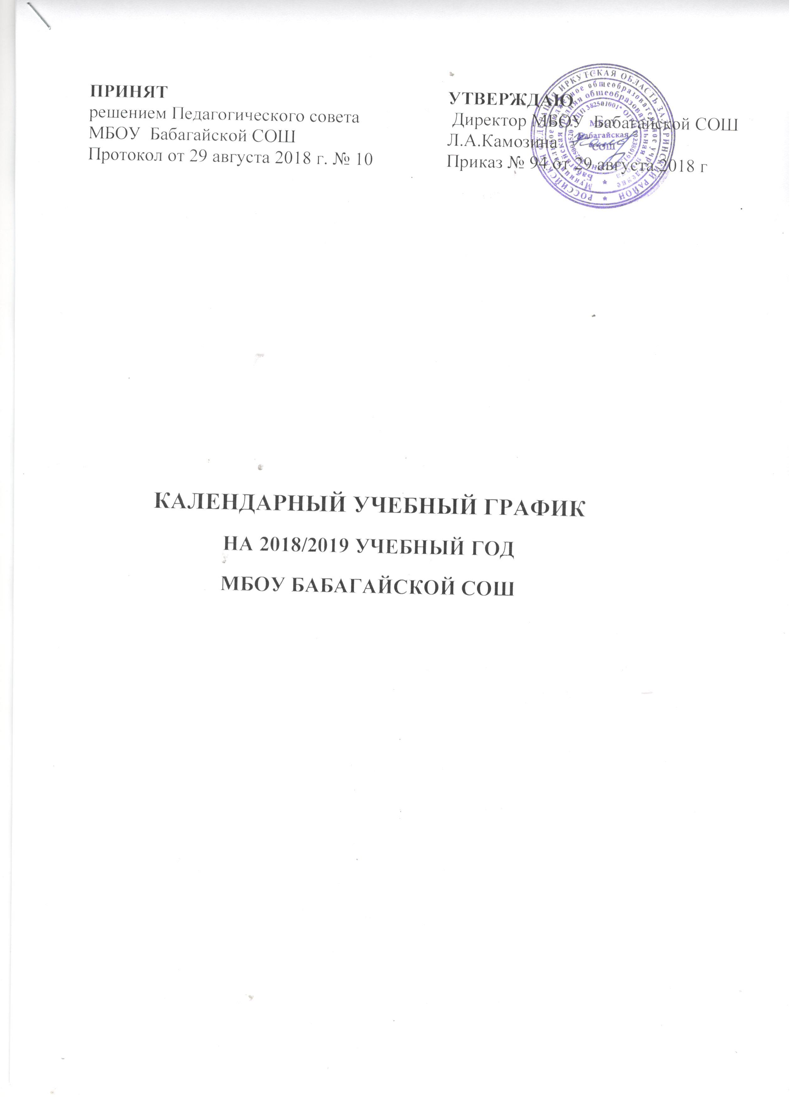

Пояснительная записка

Календарный учебный график МБОУ Бабагайской СОШ на 2018/2019 учебный год является документом, регламентирующим организацию образовательного процесса.
Нормативную базу календарного учебного графика составляют:
- Федеральный Закон от 29.12.2012 №273-ФЗ «Об образовании в Российской Федерации»;
- Федеральный базисный учебный план, утвержденный приказом Министерства образования Российской Федерации от 09.03.2004 №1312 (далее – ФБУП-2004);
- Федеральный компонент государственного стандарта общего образования, утвержденный приказом Министерства образования Российской Федерации от 05.03.2004 №1089 «Об утверждении федерального компонента государственных стандартов начального общего, основного общего и среднего (полного) общего образования» (для V-XI (XII) классов);
- Федеральный государственный образовательный стандарт начального общего образования, утвержденный приказом Министерства образования и науки Российской Федерации от 06.10.2009 №373 (далее – ФГОС начального общего образования);
- Федеральный государственный образовательный стандарт основного общего образования, утвержденный приказом Министерства образования и науки Российской Федерации от17.12.2010 №1897 (далее – ФГОС основного общего образования);
- Постановление Главного государственного санитарного врача Российской Федерации от 29.12.2010 № 189 (ред. от 25.12.2013) об утверждении СанПиН 2.4.2.2821-10 «Санитарно-эпидемиологические требования к условиям и организации обучения в общеобразовательных учреждениях»;
- СанПиН 2.4.2.3286 – 15;
- Приказ Министерства образования и науки Российской Федерации от 30.08.2013 № 1015 «Об утверждении порядка организации и осуществления образовательной деятельности по основным общеобразовательным программам – образовательным программам начального общего, основного общего и среднего общего образования»;
- Рекомендации по формированию учебного плана образовательной организации на 2016-2017 учебный год. Приложение к письму от 22 июня 2016 г. № 55-37-7456/16;
- Устав МБОУ Бабагайской СОШ, утвержденный главой администрации МО «Заларинский район» 25.11.2014 г., принятый общим собранием трудового коллектива МБОУ Бабагайской СОШ 24.11.2014 г, протокол №2.
КАЛЕНДАРЬ НА 2018 / 2019 УЧЕБНЫЙ ГОД

Месяцы | Сентябрь |  |  |  |  | Октябрь |  |  |  |  |  |  | Ноябрь |  |  |  |  | Декабрь |  |  |  |  |  |  | Январь 2017 |  |  |  |  | Февраль
№ недели | 1 | 2 | 3 | 4 | 5 |  | 6 | 7 | 8 | 9 | 10 |  | 10 | 11 | 12 | 13 | 14 | 14 | 15 | 16 | 17 | 18 | 19 |  | 19 | 20 | 21 | 22 | 23 | 23 | 24 | 25 | 26 | 27
Дни недели | I четверть |  |  |  |  |  |  |  |  |  |  |  | II четверть |  |  |  |  |  |  |  |  |  |  |  | III четверть
Понедельник |  | 3 | 10 | 17 | 24 |  | 1 | 8 | 15 | 22 | 29* |  |  | 5! | 12 | 19 | 26 |  | 3 | 10 | 17 | 24 | 31* |  |  | 7* | 14 | 21 | 28 |  | 4 | 11# | 18 | 25
Вторник |  | 4 | 11 | 18 | 25 |  | 2 | 9 | 16 | 23 | 30* |  |  | 6 | 13 | 20 | 27 |  | 4 | 11 | 18 | 25 |  |  | 1* | 8* | 15 | 22 | 29 |  | 5 | 12# | 19 | 26
Среда |  | 5 | 12 | 19 | 26 |  | 3 | 10 | 17 | 24 | 31* |  |  | 7 | 14 | 21 | 28 |  | 5 | 12 | 19 | 26 |  |  | 2* | 9* | 16 | 23 | 30 |  | 6 | 13# | 20 | 27
Четверг |  | 6 | 13 | 20 | 27 |  | 4 | 11 | 18 | 25 |  |  | 1* | 8 | 15 | 22 | 29 |  | 6 | 13 | 20 | 27 |  |  | 3* | 10* | 17 | 24 | 31 |  | 7 | 14# | 21 | 28
Пятница |  | 7 | 14 | 21 | 28 |  | 5 | 12 | 19 | 26 |  |  | 2* | 9 | 16 | 23 | 30 |  | 7 | 14 | 21 | 28 |  |  | 4* | 11* | 18 | 25 |  | 1 | 8 | 15# | 22
Суббота | 1х | 8х | 15х | 22х | 29х |  | 6х | 13х | 20х | 27х |  |  | 3* | 10х | 17х | 24х |  | 1х | 8х | 15х | 22х | 29х |  |  | 5* | 12* | 19х | 26х |  | 2х | 9х | 16# | 23!
Воскресенье | 2х | 9х | 16х | 23х | 30х |  | 7х | 14х | 21х | 28* |  |  | 4* | 11х | 18х | 25х |  | 2х | 9х | 16х | 23х | 30* |  |  | 6* | 13* | 20х | 27х |  | 3х | 10х | 17# | 24х
С 11 по 17 февраля – дополнительные каникулы для 1-го класса
Месяцы | Март |  |  |  |  |  | Апрель |  |  |  |  | Май
№ недели | 27 | 28 | 29 | 30 | 31 |  | 32 | 33 | 34 | 35 | 36 | 36 | 37 | 38 |  | 39 | 40
Дни недели | III четверть |  |  |  |  |  | IV четверть
Понедельник |  | 4 | 11 | 18 | 25* |  | 1 | 8 | 15 | 22 | 29 |  | 6 | 13 | 20 |  | 27
Вторник |  | 5 | 12 | 19 | 26* |  | 2 | 9 | 16 | 23 | 30 |  | 7 | 14 | 21 |  | 28
Среда |  | 6 | 13 | 20 | 27* |  | 3 | 10 | 17 | 24 |  | 1! | 8 | 15 | 22 |  | 29
Четверг |  | 7 | 14 | 21 | 28* |  | 4 | 11 | 18 | 25 |  | 2 | 9! | 16 | 23 |  | 30*
Пятница | 1 | 8! | 15 | 22 | 29* |  | 5 | 12 | 19 | 26 |  | 3! | 10 | 17 | 24 |  | 31*
Суббота | 2х | 9х | 16х | 23х | 30* |  | 6х | 13х | 20х | 27х |  | 4х | 11х | 18х | 25х
Воскресенье | 3х | 10х | 17х | 24* | 31* |  | 7х | 14х | 21х | 28х |  | 5х | 12х | 19х | 26х
* | каникулы
х | выходные
! | праздники
# | дополнительные каникулы для 1 класса

  - Продолжительность учебного года в 2018/2019 учебном году

Устанавливается следующая продолжительность учебного года:
– в 1-х классах – 33 учебные недели (165 учебных дня);
– со 2-4-е классы – 34 учебные недели (170 учебных дней);
– во 5-11-х классах – 34 учебные недели (204 учебных дня).
Периоды учебных занятий и каникул:
2018/2019 учебный год начинается 1 сентября 2018 года и заканчивается 29 мая 2019 года.
Устанавливаются следующие сроки школьных каникул:
– осенние каникулы – со 28 октября (воскресенье) по 4 ноября (воскресенье) 2018 года (8 календарных дней);
– зимние каникулы – с 30 декабря (воскресенье) 2018 года по 13 января (воскресенье) 2019 года (15 календарных дней);
– весенние каникулы – с 24 марта (воскресенье) по 31 марта (воскресенье) 2019 года (8 календарных дней);
– летние каникулы – с 30 мая по 31 августа 2018 г.
Дополнительные каникулы для первоклассников – с 11 февраля (понедельник) по 17 февраля (воскресенье) 2019 года (7 календарных дней).
1.2. Регламентирование образовательного процесса в 2018/2019 учебном году
Учебный год на I, II уровнях обучения делится на 4 четверти, на III уровне – на два полугодия.
Продолжительность каникул в течение учебного года составляет 31 календарный день. Для учащихся 1-х классов устанавливаются дополнительные каникулы в феврале (7 календарных дней).
Регламентирование образовательного процесса на неделю
Устанавливается следующая продолжительность учебной недели:
– 5-ти дневная рабочая неделя с 1 - 4-е классы;
– 6-ти дневная рабочая неделя в 5 - 11-х классах.
Регламентирование образовательного процесса на день
Учебные занятия организуются в одну смену.
Начало учебных занятий в первую смену в 09.00, пропуск учащихся в школу в 08.45.

Продолжительность уроков (академический час):

– 1-е классы – 35 минут в I полугодии (в сентябре, октябре по 3 урока в день; в ноябре-декабре по 4 урока в день), во II полугодии – 40 минут (январь - май по 4 урока в день);
– 2-11-е общеобразовательные классы – 40 минут.

Расписание звонков:
 | I смена
 | Начало  урока | Окончание урока | Перемена
1-й урок | 09.00. | 09.40. | 10 мин.
2-й урок | 09.50. | 10.30. | 10 мин.
3-й урок | 10.40. | 11.20. | 20 мин.
4-й урок | 11.40. | 12.20. | 15 мин.
5-й урок | 12.35. | 13.15. | 10 мин.
6-й урок | 13.25. | 14.05. | 10 мин.
7-й урок | 14.15. | 14.55.

Максимальная недельная учебная нагрузка в академических часах:
– для 1-х классов не превышает предельно допустимую нагрузку при пятидневной учебной неделе и соответствует требованиям СанПиН 2.4.2.2821-10
Классы | 1
Максимальная нагрузка | 21

- для 2-4-х классов не превышает предельно допустимую нагрузку при пятидневной учебной неделе и соответствует требованиям СанПиН 2.4.2.2821-10
Классы | 2 | 3 | 4
Максимальная нагрузка | 23 | 23 | 23
- для 5-11-х классов не превышает предельно допустимую нагрузку при шестидневной учебной неделе и соответствует требованиям СанПиН 2.4.2.2821-10
Классы | 5 | 6 | 7 | 8 | 9 | 10 | 11
Максимальная нагрузка | 32 | 33 | 35 | 36 | 36 | 37 | 37
Максимальное количество уроков в течение дня:

- для учащихся 1-х классов – не более 4 уроков и 1 день в неделю – не более 5 уроков, за счет урока физической культуры;
- для учащихся 2-4-х классов – не более 5 уроков и 1 день в неделю – не более 6 уроков, за счет урока физической культуры;
- для учащихся 5-6-х классов – не более 6 уроков;
- для учащихся 7-11-х классов – не более 7 уроков.

Режим работы группы продленного дня

В 2018/2019 учебном году в МБОУ Бабагайской СОШ работает 2 группы продленного дня по присмотру и уходу за детьми.
Услуга по присмотру и уходу за детьми в ГПД оказывается в МБОУ Бабагайской СОШ на безвозмездной основе учащимся начальной школы, за исключением организации питания детей в ГПД.
Режим работы ГПД по присмотру и уходу за детьми с понедельника по пятницу согласно расписанию.

Проведение промежуточной итоговой аттестации в переводных классах
Промежуточная итоговая аттестация в переводных классах (2-11) проводится без прекращения общеобразовательного процесса в соответствии с Уставом, Положением о промежуточной аттестации. В апреле, мае по установленному графику.

Проведение государственной итоговой аттестации
в выпускных 9-х и 11-х классах

Сроки проведения государственной итоговой аттестации выпускников 9-х и 11-х классов устанавливаются ежегодно Федеральной службой по надзору в сфере образования и науки (Рособрнадзор).
Общий режим работы муниципального бюджетного общеобразовательного учреждения Заларинского района:
Школа открыта для доступа в течение 6 дней в неделю с понедельника по субботу, выходным днем является воскресенье.
В праздничные дни (установленные законодательством РФ) муниципальное общеобразовательное учреждение не работает.
В каникулярные дни общий режим работы школы регламентируется приказом директора по школе, в котором устанавливается особый график работы.

Календарный учебный график на 2018/2019 учебный год регламентируется следующими документами:

Приказы директора школы:
– «О режиме работы школы на 2018/2019 учебный год»;
– «Об организации питания»;
– «Об организованном окончании четверти, полугодия, учебного года»;
– «О работе в выходные и праздничные дни».

Расписание:
– учебных занятий;
– внеурочной деятельности;
– занятий ГПД;
– занятий дополнительного образования в ОУ (кружки, секции т.д.).

Графики дежурств:
– классных коллективов;
– педагогов по коридору и в столовой школы;
– дежурных администраторов.

Должностные обязанности:
– дежурного администратора;
– дежурного учителя.

График работы администрации и специалистов
(приемные дни для родителей)

 | Понедель-ник | Вторник | Среда | Четверг | Пятница
Директор | *
Заместитель директора по УВР |  | *
Заместитель директора по ВР |  |  |  | *
Психолог |  |  | *
Социальный педагог |  |  |  |  | *

